Ofício Vereador Nº 1394/2022

São Roque, 25 de maio de 2022.

Prezada Senhora,

Venho, por meio deste, solicitar a Vossa Senhoria, que seja retirado o tubo que foi deixado sobre a calçada desde o termo da pavimentação da R. José Pinto Explendore, no final de 2020.
O presente pedido se justifica, tendo em vista que o tubo, conforme imagens, está impedindo a circulação pela calçada, situação que obriga o pedestre a transitar pela rua, o que compromete a segurança.
Na certeza de que dispensará especial atenção a este Ofício, desde já agradeço, renovando meus mais sinceros protestos de elevada estima e de distinta consideração.

Atenciosamente,

Rogério Jean da Silva
(Cabo Jean)
Vereador

À
Ilustríssima Senhora
MARINA MAGALHÃES
MD. Diretora do Departamento de Obras da Prefeitura Municipal da Estância Turística de São Roque – SP

PROTOCOLO Nº CETSR 25/05/2022 - 14:31 6837/2022/cg

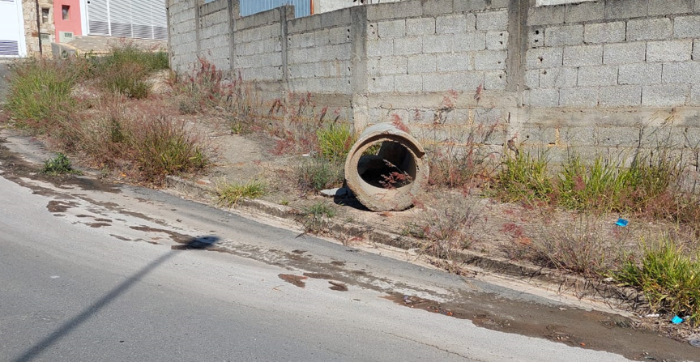

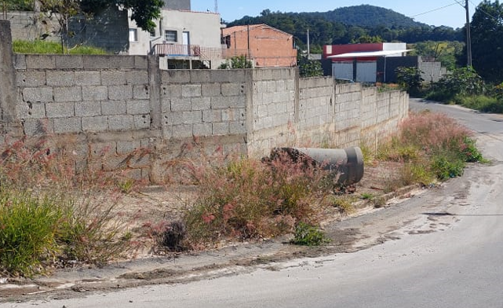

PROTOCOLO Nº CETSR 25/05/2022 - 14:31 6837/2022/cg

